Unity 101

Innehållsförteckning

1 Klick 2

2 Byt scen 3

3 Varuhus 4

4. Egna assets 6

5. Inställningar för snygg grafik 8

## 1 Klick

* Intro till editor - navigera med musen.
* Placera ut GameObject KUB och skapa ett script:

// Update is called once per frame

void Update()

{

transform.Rotate(Vector3.up, 1f);

}

// called when user clicks

private void OnMouseDown()

{

print("Klickade på kuben");

Rigidbody rigid = GetComponent<Rigidbody>();

rigid.AddForce(transform.up * 300f);

rigid.AddForce(transform.right * 300f);

rigid.useGravity = true;

}

* Kolla att kuben har en collider.

Lär dig koda unity: <https://unity3d.com/learn/tutorials/s/scripting>

## 2 Byt scen

* Skapa två scener med hjälp av assets.
* Öppna asset store Ctrl + 9
* **LowPoly Environment Pack** (by KORVEEN) Ta med FBX och Prefabs
* **Free Fantasy Adventure Music Pack** (by CRAZE MUSIC PRODUCTIONS) ta med 2 låtar
* Tips: **Generic move camera** (free asset by eleneski)
* Lägg till scenerna i Build Settings…
* Script:

private void OnMouseDown()

{

int sceneIndex = SceneManager.GetActiveScene().buildIndex;

print(sceneIndex);

if(sceneIndex==0)

SceneManager.LoadScene(1);

else

SceneManager.LoadScene(0);

}

## 3 Varuhus

* Lägg till asset **outline effect**   
   <https://assetstore.unity.com/packages/vfx/shaders/fullscreen-camera-effects/outline-effect-78608>
* Och **low poly pack**
* Droppa outline effect på kameran
* Skapa en text mesh pro
* Hover effect script – läggs på föremålen som skall säljas:  
  **I namnet skrivs varans namn och pris!**

public class mouseHoverEffect : MonoBehaviour

{

public Transform GmeObjText;

public Transform GmeObjWallet;

private void OnMouseEnter()

{

gameObject.AddComponent<Outline>();

GmeObjText.GetComponent<TextMeshPro>().text = name;

//print("Outline Active");

}

private void OnMouseExit()

{

Destroy(GetComponent<Outline>());

GmeObjText.GetComponent<TextMeshPro>().text = "Shop";

//print("Outline Removed");

}

private void OnMouseDown()

{

int price = int.Parse(name.Split(' ')[1].Remove(3));

Destroy(gameObject);

GmeObjWallet.GetComponent<wallet>().Pay(price);

GmeObjText.GetComponent<TextMeshPro>().text = "Shop";

}

}

Skapa en textruta (wallet) och lägg följande script på:

public class wallet : MonoBehaviour

{

private int total = 1000;

// Update is called once per frame

void Update()

{

GetComponent<TextMeshPro>().text = "Wallet: " + total.ToString() + "$";

}

public void Pay(int price)

{

total -= price;

}

}

## 4. Egna assets

Blender är ett gratis 3d-program som ofta används tillsammans med unity.   
Om man sparar en blender-fil i assetsmappen skall unity importera modellen automatiskt.   
Alternativt kan man exportera en fbx-fil från blender och sedan lägga den i assetsmappen.

**Skapa** en bänk: (eller nått annat)

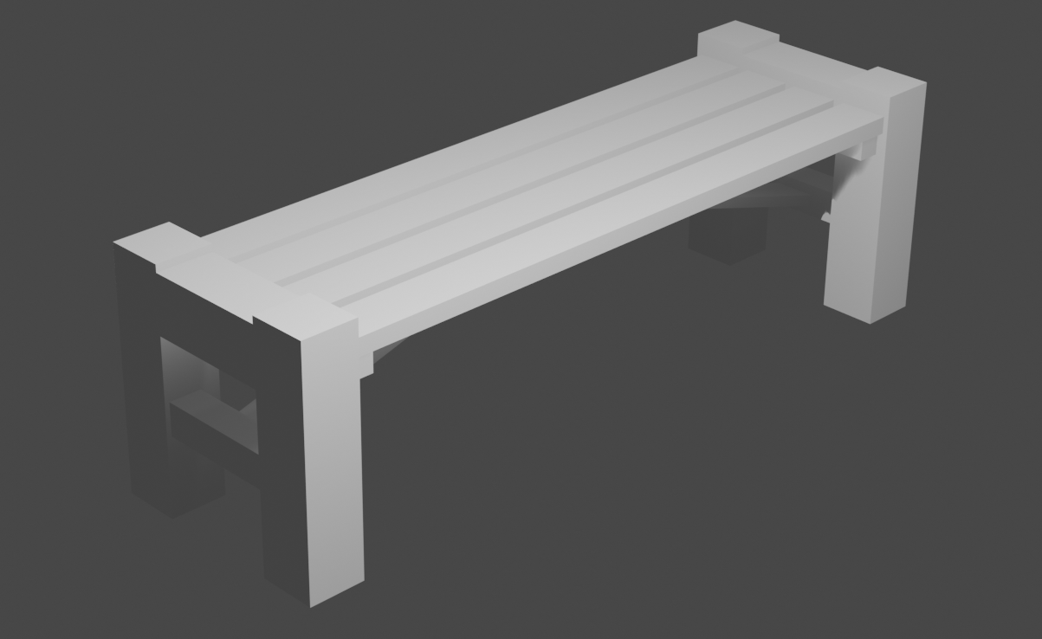

**Smooth**: <https://www.youtube.com/watch?v=LXbfcFu1oPc>

* Loopcut Ctrl+R
* object – shade smooth
* object data – normals – auto smooth
* Ctrl + B – bevel

**Texturera**: <https://www.youtube.com/watch?v=j-ncKGhDih8>

<https://www.youtube.com/watch?v=ydgpVmsQAIM> (hur man ställer in bild 4.21 in i filmen)

* U – unwrap
* Ctrl + E (mark seam)
* Gå till UV-editing tab
* Material – (new) – BaseColor – image (välj färg!)
* DevMode
* Rita!
* Välj färg via tools-settings (nere höger)

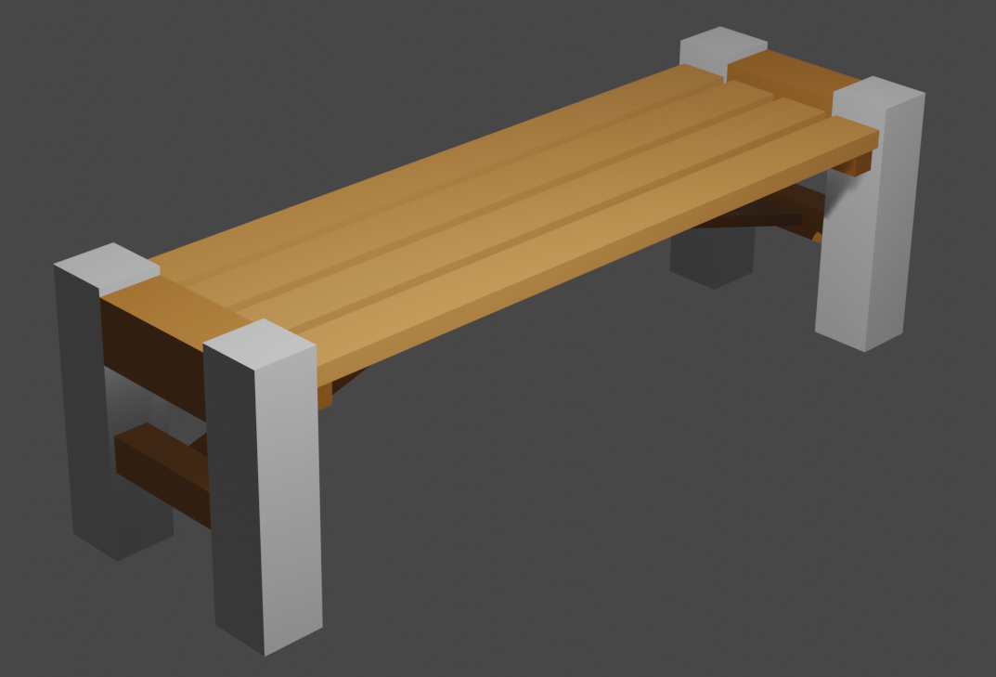

**Importera:** Exportera som FBX

Problem med transparens, **extrahera material**: <https://www.youtube.com/watch?time_continue=249&v=xOeodlLTx8g>

Ändra sedan föremålets materialegenskap till **opaque** (en egenskap i inspektorn för föremålet)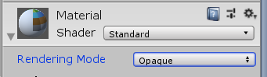

90-grader <https://www.youtube.com/watch?v=9KDwne7zQEA>

**Kortkommandon**

Drag uppe I högra hornet för att dela skärmen…

Loopcut: Ctrl+R

Alt+Vänsterklick

## 5. Inställningar för snygg grafik

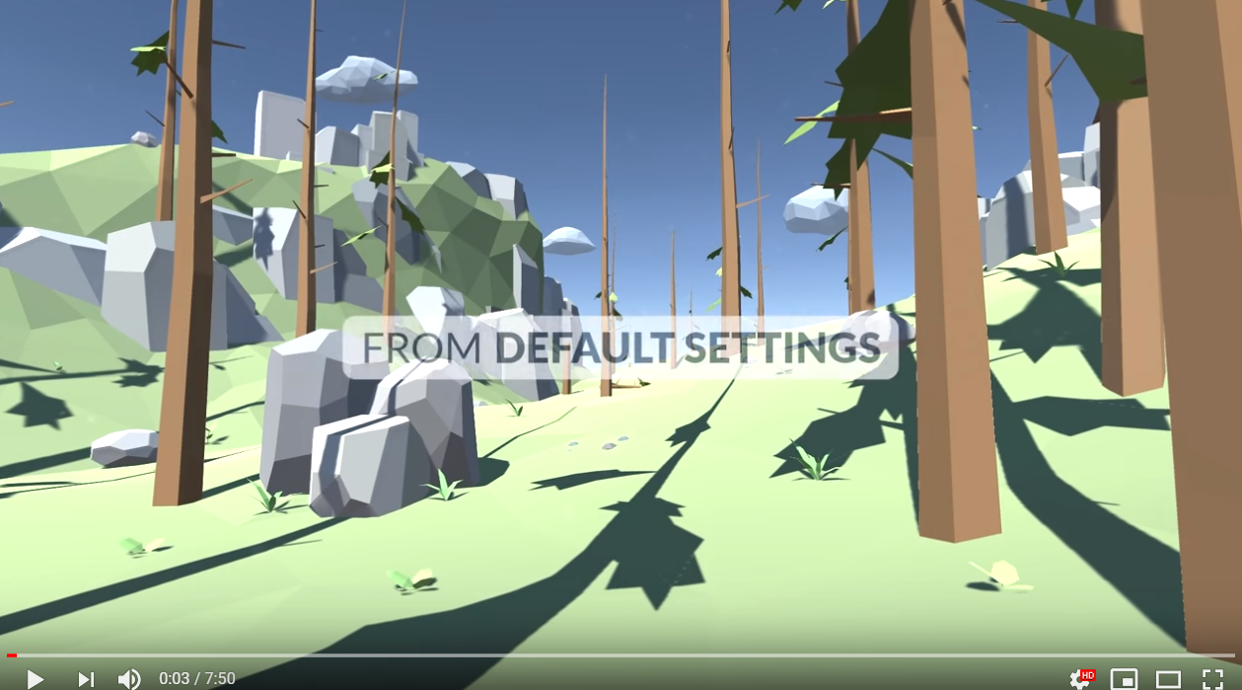

<https://www.youtube.com/watch?v=IkRMMcPBFsc>